Maridalen skole – et perfekt utgangpunkt for o-samlinger

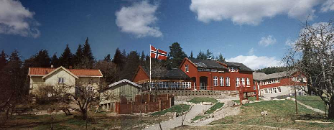

Maridalen skole – den koselige, rødmalte skolen i vakkert kulturlandskap og skogsterreng er et glimrende samlingssted for orienteringssamlinger. Skolen ligger i vakkert kulturlandskap, med flott og variert o-terreng, nye kart av høy kvalitet (NM-2000), og kort vei til byen med alle tilbud. På skolen er det trivelige lokaler, med gymsal, garderobe, dusj og kjøkken evnt. klasse- og grupperom. Utenfor er det fotballbane, basketbane, natur- og kultursti og mange spennende lekeapparater.

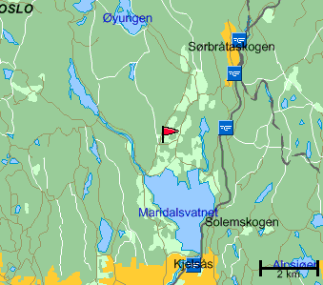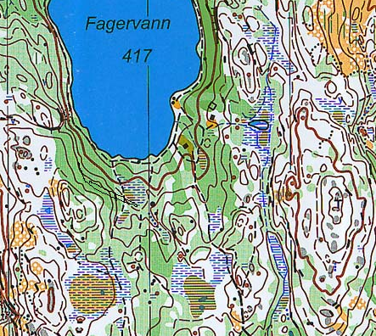

Kart utgitt av Nydalens Skiklub over området rundt Maridalen skole:

Kart | Målestokk | Utgitt år
Fagervann | 1:10.000 | 2000 (NM 2000)
Skjærsjøelva | 1:10.000 | 1999 (NM 2000)
Fagervann | 1:15.000 | 1999 (NM 2000)

Kontakt: Maridalen skole, Gamle Maridalsvei 85, 0891 Oslo, v. Rektor Dag Ulvin,
tlf. 23 00 52 90
Kartsalg: Se www.nydalen.idrett.no

